Проект
АДМИНИСТРАЦИЯ ЛЕНИНГРАДСКОЙ ОБЛАСТИ
КОМИТЕТ ПО СОХРАНЕНИЮ КУЛЬТУРНОГО НАСЛЕДИЯ ЛЕНИНГРАДСКОЙ ОБЛАСТИ

ПРИКАЗ

«___»____________2021 г. №___________________
г. Санкт-Петербург

Об установлении предмета охраны
объекта культурного наследия федерального значения
«Разные парковые сооружения (мосты, ворота, павильоны и пр.)»,
1790–е годы, входящего в состав объекта культурного наследия федерального
значения «Ансамбль Гатчинского дворца и парка», входящего в состав объекта культурного наследия федерального значения «Ансамбль Гатчинского дворца и парка», расположенного по адресу: Ленинградская область, Гатчинский район, г. Гатчина, Дворцовый парк

В соответствии со статьями 9.1, 33, 47.3 Федерального закона от 25 июня 2002 года № 73-ФЗ «Об объектах культурного наследия (памятниках истории и культуры) народов Российской Федерации», статьей 4 закона Ленинградской области от 25 декабря 2015 года № 140-оз «О государственной охране, сохранении, использовании и популяризации объектов культурного наследия (памятников истории и культуры) народов Российской Федерации, расположенных на территории Ленинградской области», пунктом 2.1.1. Положения
о комитете по сохранению культурного наследия Ленинградской области, утвержденного постановлением Правительства Ленинградской области
от 24 декабря 2020 года № 850, приказываю:
- Установить предмет охраны объекта культурного наследия
федерального значения «Разные парковые сооружения (мосты, ворота, павильоны
и пр.)», 1790–е годы, входящего в состав объекта культурного наследия федерального значения «Ансамбль Гатчинского дворца и парка», входящего
в состав объекта культурного наследия федерального значения
«Ансамбль Гатчинского дворца и парка», расположенного по адресу: Ленинградская область, Гатчинский район, г. Гатчина, Дворцовый парк, поставленного под государственную охрану Постановлением Совета Министров от 30 августа 1960 года № 1327 «О дальнейшем улучшении дела охраны памятников культуры
в РСФСР», согласно приложению к настоящему приказу.
- Отделу по осуществлению полномочий Российской Федерации в сфере объектов культурного наследия комитета по сохранению культурного наследия Ленинградской области обеспечить внесение соответствующих сведений в Единый государственный реестр объектов культурного наследия (памятников истории
и культуры) народов Российской Федерации.
- Сектору осуществления надзора за состоянием, содержанием, сохранением, использованием и популяризацией объектов культурного наследия комитета по сохранению культурного наследия Ленинградской области обеспечить размещение настоящего приказа на сайте комитета по сохранению культурного наследия Ленинградской области в информационно-телекоммуникационной сети «Интернет».
- Настоящий приказ вступает в силу со дня его официального опубликования.
- Контроль за исполнением настоящего приказа возложить на заместителя председателя комитета по сохранению культурного наследия Ленинградской области, уполномоченного в области сохранения, использования, популяризации
и государственной охраны объектов культурного наследия (памятников истории
и культуры) народов Российской Федерации.

Заместитель Председателя Правительства
Ленинградской области – председатель
комитета по сохранению культурного наследия В.О. Цой
Приложение
к приказу комитета по сохранению культурного наследия
Ленинградской области
от «___» _____________2021 г.
№ _________________________

Предмет охраны объекта культурного наследия федерального значения
«Разные парковые сооружения (мосты, ворота, павильоны и пр.)», 1790–е годы,
входящего в состав объекта культурного наследия федеральногозначения
«Ансамбль Гатчинского дворца и парка», входящего в состав объекта культурного наследия федерального значения «Ансамбль Гатчинского дворца и парка», расположенного по адресу: Ленинградская область, Гатчинский район, г. Гатчина, Дворцовый парк.

№  п/п | Виды предмета охраны | Предмет охраны | Фотофиксация
1 | 2 | 3 | 4
1. | Объемно-пространственное и планировочное решение территории | Историческое местоположение ансамбля разных парковых сооружений (мостов, ворот, павильонов и пр.) в границах территории объекта культурного наследия федерального значения «Ансамбль Гатчинского дворца и парка»;  композиционные и визуальные связи и раскрытия элементов ансамбля с основных планировочных направлений Гатчинского парка и транспортно-пешеходных магистралей города Гатчина;  историческое архитектурно-композиционное и объемно-пространственное решение территории, зданий и сооружений, формирующих ансамбль, в том числе утраченных и руинированных сооружений. | 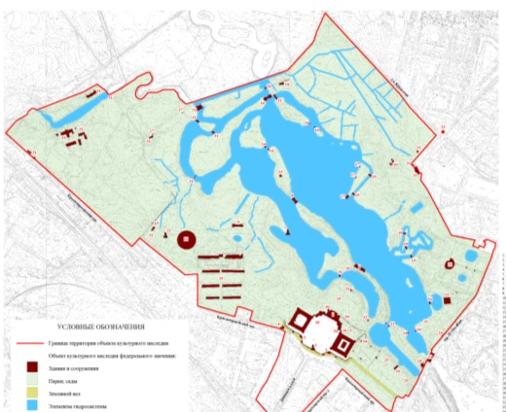  № 31 на плане - объект культурного наследия федерального значения «Разные парковые сооружения (мосты, ворота, павильоны и пр.)»  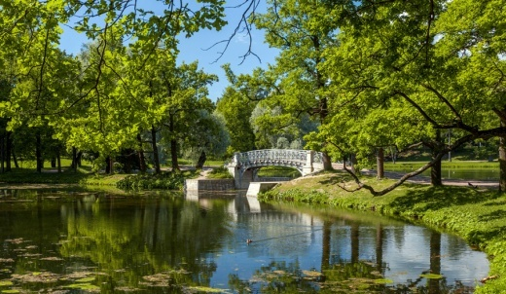  Мост над протокой в пруд «Ковш»  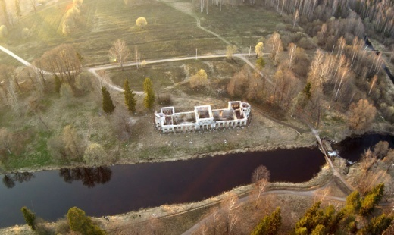  муст-руина с навмахией
1. Здание караулки № 1, г. Гатчина, пр. Красноармейский, д.1, стр.1
1. | Объемно-пространственное решение | Историческое местоположение (у Черных ворот), габариты и конфигурация одноэтажного прямоугольного в плане здания караулки с одноэтажной прямоугольной в плане пристройкой каретника, высотные отметки;  габариты и конфигурация (скатная) крыш, высотные отметки коньков, включая фигурные кобылки. | 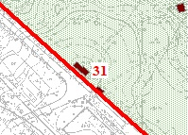  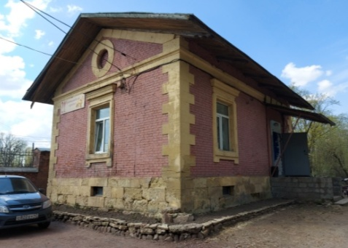
2. | Конструктивное решение | Исторические фундаменты – местоположение;  исторические стены – местоположение, габариты и конфигурация, материал (кирпич);  исторические перекрытия – местоположение, габариты и конфигурация (плоские). | 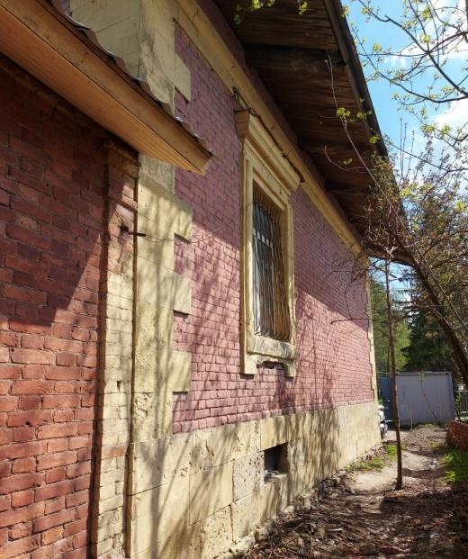
3. | Объемно-планировочное решение: | Историческое объемно-планировочное решение в габаритах капитальных стен.
4. | Архитектурно-художественное решение: | Исторические оконные проемы, в том числе подвальные, – местоположение, габариты и конфигурация (прямоугольная, два круглых окна), отметки высоты перемычек;  исторические дверные и воротный проемы - местоположение, габариты и конфигурация (прямоугольная), отметки высоты перемычек;  историческая облицовка цоколя – местоположение, конфигурация, высотная отметка, материал исполнения (известняк), исполнение (в виде руста);  историческое декоративное оформление караулки:  рустованные угловые лопатки, материал (известняк);  профилированные наличники с прямыми профилированными сандриками,  профилированный венчающий карниз;  уплощенные наличники круглых окон;  оформление треугольных фронтонов (уплощенные карнизы);  историческое декоративное оформление каретника:  стилизованные пилястры (угловые и франкирующие проемы продольных фасадов);  венчающий уплощенный карниз;  профилированные подоконники оконных проемов, ниши оконных проемов. | 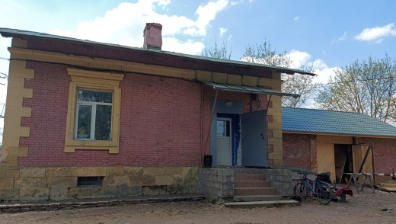  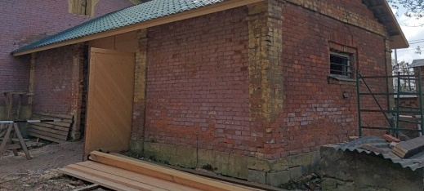  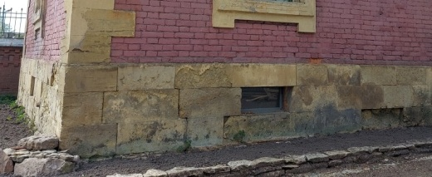  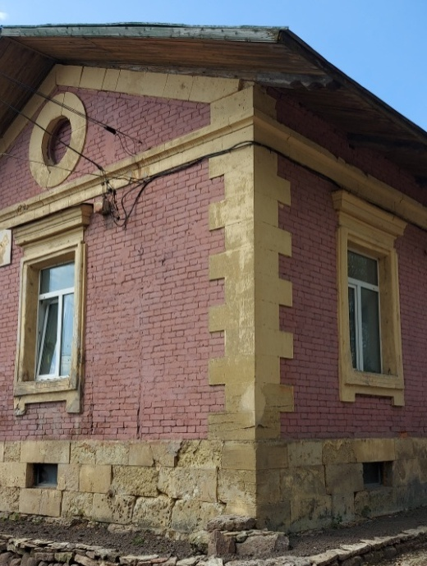  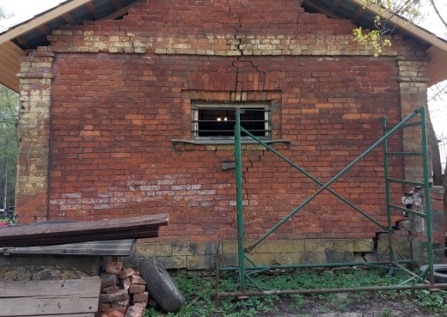
2. Здание караулки № 2, г. Гатчина, пр. Красноармейский, д. 1, стр.2
1. | Объемно-пространственное решение | Историческое местоположение (на Круговой дороге у Глухих ворот), габариты и конфигурация одноэтажного прямоугольного в плане здания караулки с одноэтажной прямоугольной в плане пристройкой каретника, высотные отметки;  габариты и конфигурация (скатная) крыш, высотные отметки коньков, включая фигурные кобылки. | 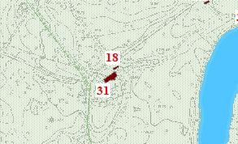  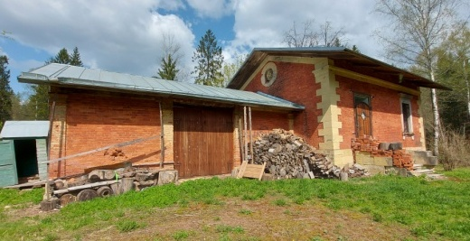
2. | Конструктивное решение | Исторические фундаменты – местоположение;  исторические стены – местоположение, габариты и конфигурация, материал (кирпич);  исторические перекрытия – местоположение, габариты и конфигурация (плоские);  историческое крыльцо – местоположение, габариты и конфигурация, высотные отметки парапетов и площадки, материал исполнения (известняк), исполнение ступеней (с валиком).*  * в настоящее время в аварийном состоянии | 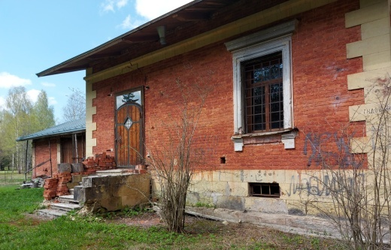  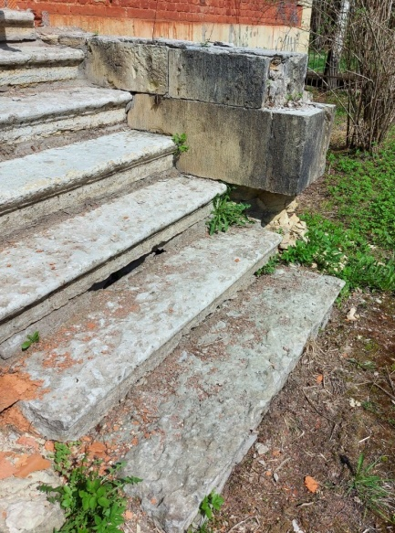
3. | Объемно-планировочное решение: | Историческое объемно-планировочное решение в габаритах капитальных стен. | 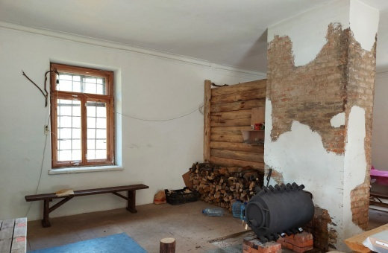
4. | Архитектурно-художественное решение: | Исторические оконные проемы, в том числе подвальные, – местоположение, габариты и конфигурация (прямоугольная, два круглых окна), отметки высоты перемычек, материал заполнений (дерево);  Исторические дверные и воротный проемы - местоположение, габариты и конфигурация (прямоугольная), отметки высоты перемычек, материал заполнений (дерево);  историческая облицовка цоколя – местоположение, конфигурация, высотная отметка, материал исполнения (известняк), исполнение (в виде руста);  декоративное оформление караулки: рустованные угловые лопатки, материал (известняк);  профилированные наличники с прямыми профилированными сандриками,  уплощенные наличники круглых окон;  профилированный венчающий карниз,  оформление треугольных фронтонов (уплощенные карнизы);  декоративное оформление каретника: стилизованные пилястры (угловые и франкирующие проемы продольных фасадов);  венчающий уплощенный карниз,  оформление фронтона уплощенным карнизом;  профилированные подоконники оконных проемов, ниши оконных проемов; | 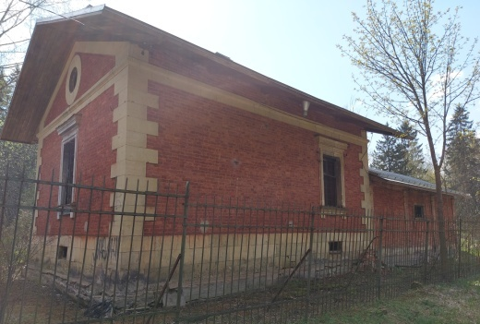  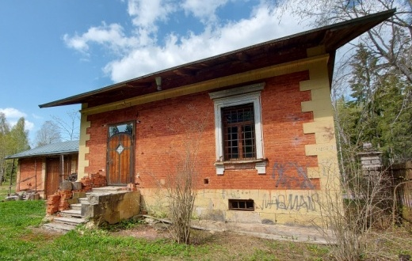  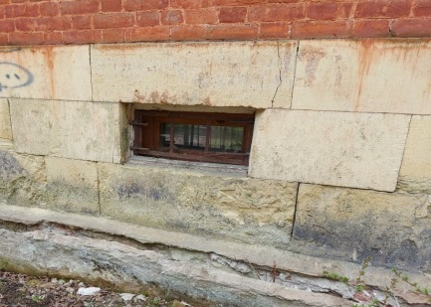  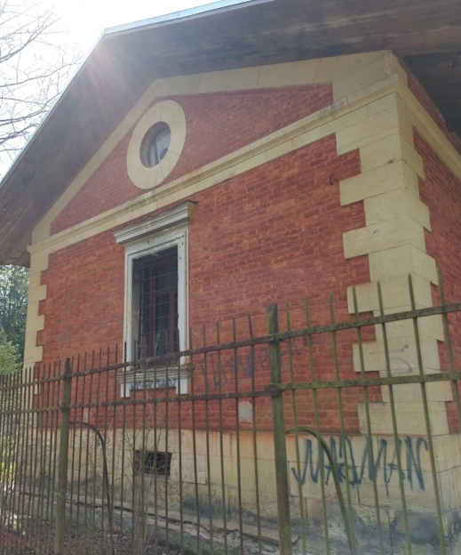  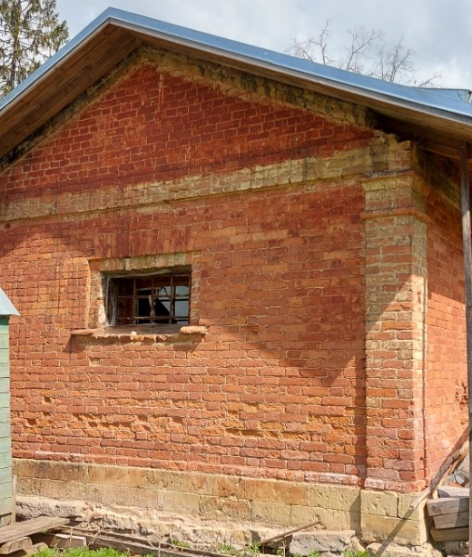
5. | Декоративно-художественное оформление интерьера | Исторический профилированный потолочный карниз помещения караулки;  Историческая вьюшка дымохода – местоположение, габарита, материал исполнения, рисунок исполнения (с цветочным оформлением). | 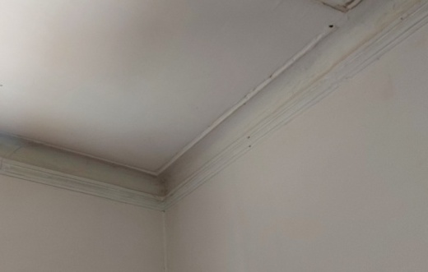  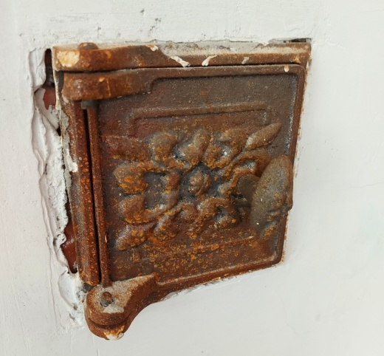
3. Здание караулки № 3, г. Гатчина, пр. Красноармейский, д. 1, стр.3
1. | Объемно-пространственное решение | Историческое местоположение (у Зверинских (Железных) ворот), габариты и конфигурация одноэтажного прямоугольного в плане здания караулки с одноэтажной прямоугольной в плане пристройкой каретника, высотные отметки;  габариты и конфигурация (скатная) крыш, высотные отметки коньков, включая фигурные кобылки. | 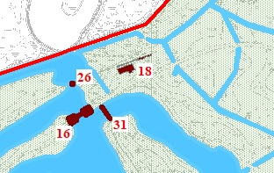  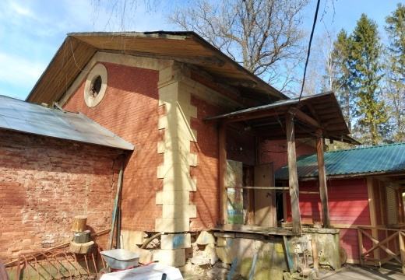
2. | Конструктивное решение | Исторические фундаменты – местоположение;  исторические стены – местоположение, габариты и конфигурация, материал (кирпич);  исторические перекрытия – местоположение, габариты и конфигурация (плоские);  историческое крыльцо – местоположение, габариты и конфигурация, высотные отметки парапетов и площадки, материал исполнения (известняк), исполнение ступеней (с валиком);*  * в аварийном состоянии  навес крыльца – местоположение, габариты и конфигурация (с треугольным завершением), с ограждением*и фигурными кобылками, материал (дерево).  *утрачено | 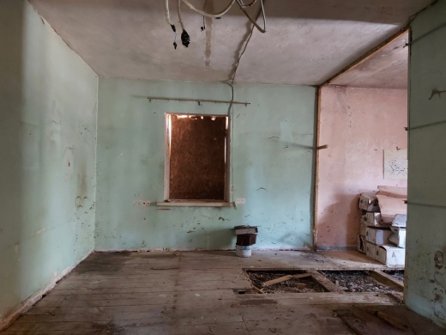  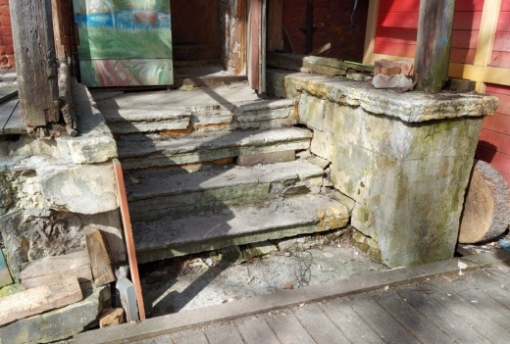  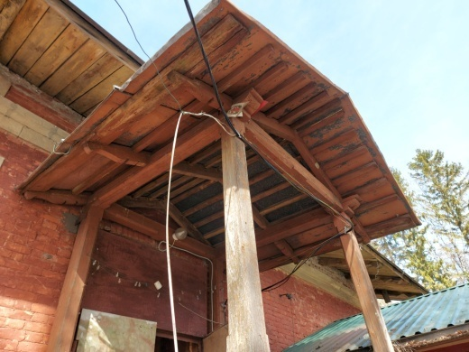
3. | Объемно-планировочное решение: | Историческое объемно-планировочное решение в габаритах капитальных стен. | 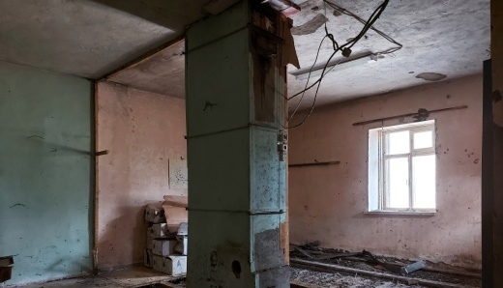
4. | Архитектурно-художественное решение: | Исторические оконные проемы, в том числе подвальные, – местоположение, габариты и конфигурация (прямоугольная, два круглых окна), отметки высоты перемычек, материал заполнений (дерево);  исторические дверные и воротный проемы - местоположение, габариты и конфигурация (прямоугольная), отметки высоты перемычек, материал заполнений (дерево);  историческая облицовка цоколя – местоположение, конфигурация, высотная отметка, материал исполнения (известняк), исполнение (в виде руста);  историческое декоративное оформление караулки:  рустованные угловые лопатки, материал (известняк);  уплощенные наличники круглых окон, профилированные наличники с прямыми профилированными сандриками*;  *утрачены  профилированный венчающий карниз;  оформление треугольных фронтонов (уплощенные карнизы);  декоративное оформление каретника: стилизованные пилястры (угловые и франкирующие проемы продольных фасадов) и венчающий уплощенный карниз*, ниши оконных проемов.  *искажены | 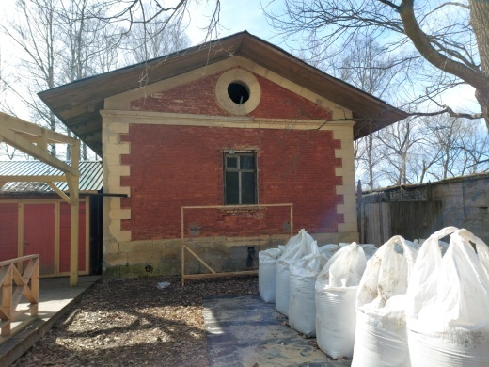  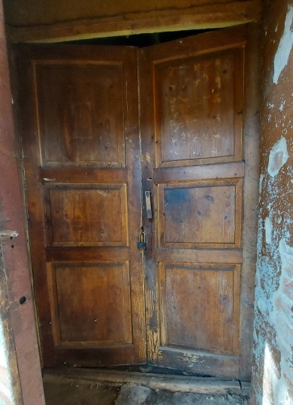  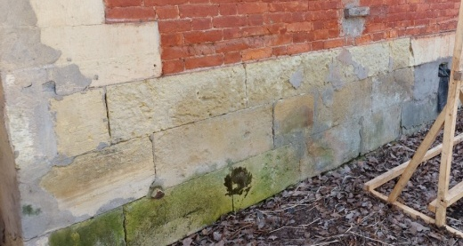  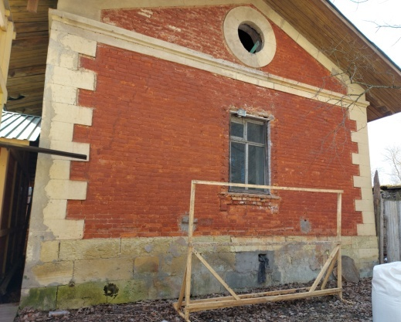  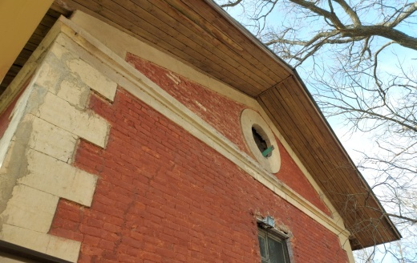  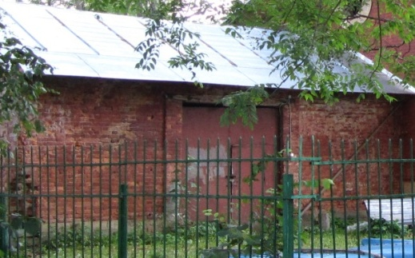
4. Здание караулки № 4, г. Гатчина, пр. Красноармейский, д. 1, стр.4
1. | Объемно-пространственное решение | Историческое местоположение (при входе в парк Сильвия у Сильвийских ворот), габариты и конфигурация одноэтажного прямоугольного в плане здания караулки с одноэтажной прямоугольной в плане пристройкой каретника, высотные отметки;  габариты и конфигурация (скатная) крыш, высотные отметки коньков, включая фигурные кобылки, | 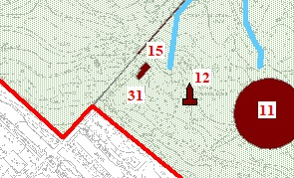  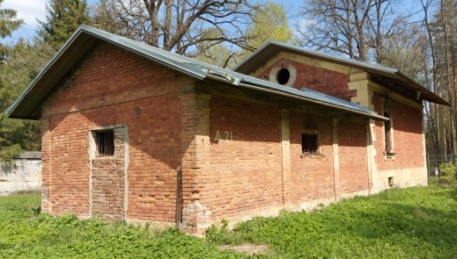
2. | Конструктивное решение | исторические фундаменты – местоположение,  исторические стены – местоположение, габариты и конфигурация, материал (кирпич),  исторические перекрытия – местоположение, габариты и конфигурация (плоские),  историческое крыльцо – местоположение, габариты и конфигурация, высотные отметки парапетов и площадки, материал исполнения (известняк), исполнение ступеней (с валиком),*  * в неудовлетворительном состоянии | 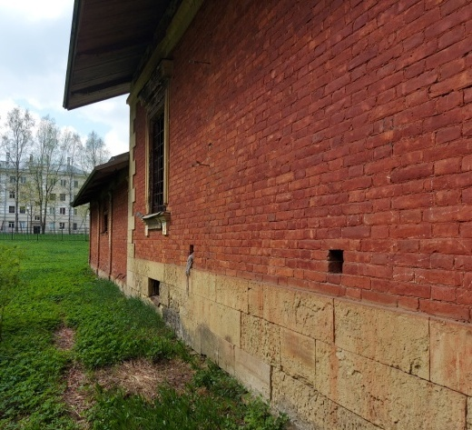  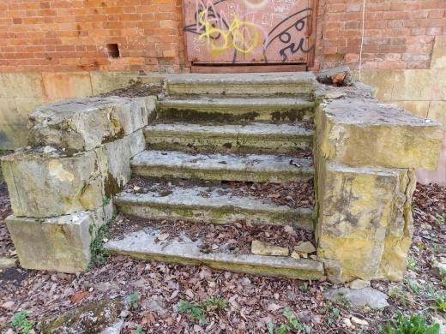
3. | Объемно-планировочное решение: | Историческое объемно-планировочное решение в габаритах капитальных стен.
4. | Архитектурно-художественное решение: | Исторические оконные проемы, в том числе подвальные, – местоположение, габариты и конфигурация (прямоугольная, два круглых окна), отметки высоты перемычек;  исторические дверные и воротный проемы – местоположение, габариты и конфигурация (прямоугольная и со слабо выраженной лучковой перемычкой), отметки высоты перемычек;  историческая облицовка цоколя – местоположение, конфигурация, высотная отметка, материал исполнения (известняк), исполнение (в виде руста);  историческое декоративное оформление караулки:  рустованные угловые лопатки, материал (известняк);  профилированные наличники с прямыми профилированными сандриками;  уплощенные наличники круглых окон;  профилированный венчающий карниз;  оформление треугольных фронтонов (уплощенные карнизы).  Историческое декоративное оформление каретника:  стилизованные пилястры (угловые и франкирующие проемы продольных фасадов);  профилированные подоконники оконных проемов, ниши оконных проемов;  венчающий уплощенный карниз;  оформление фронтона уплощенным карнизом. | 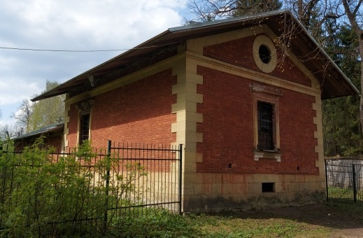  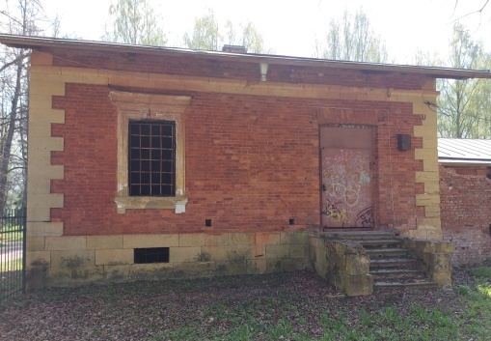  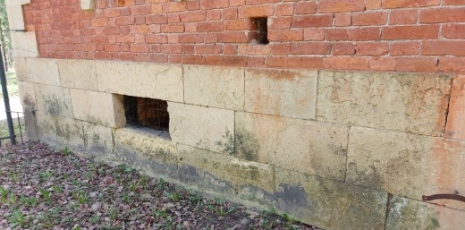  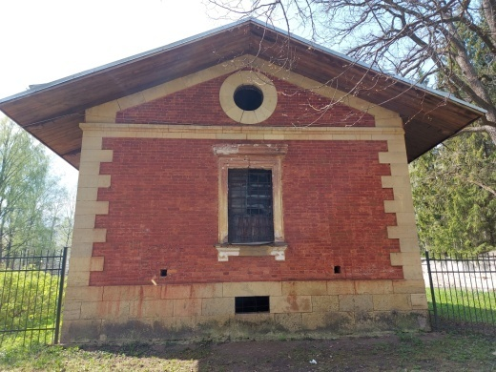  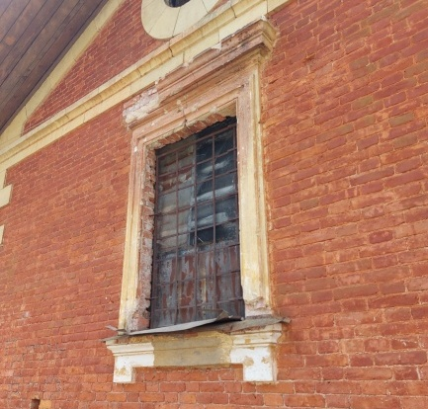  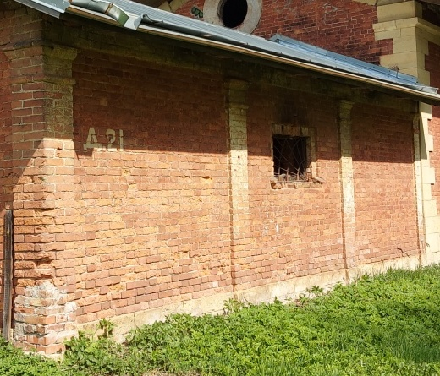  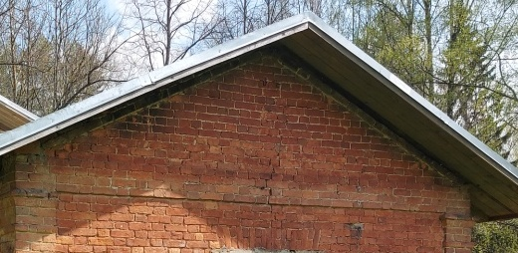
5. Здание караулки № 5, г. Гатчина, пр. Красноармейский, д. 1, стр.5
1. | Объемно-пространственное решение | Историческое местоположение (у Березовых ворот), габариты и конфигурация одноэтажного прямоугольного в плане здания караулки с одноэтажной западной прямоугольной в плане пристройкой каретника и одноэтажной восточной прямоугольной в плане пристройкой*, высотные отметки;  *частично перестроена  историческое местоположение, габариты и конфигурация (скатная) крыш, высотные отметки коньков, включая фигурные кобылки, слуховое окно с треугольным завершением. | 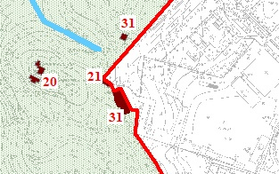  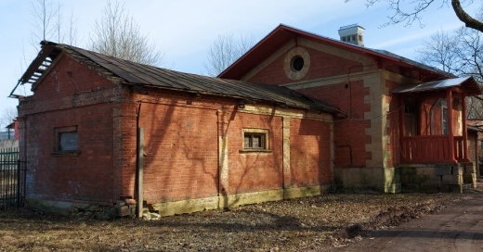  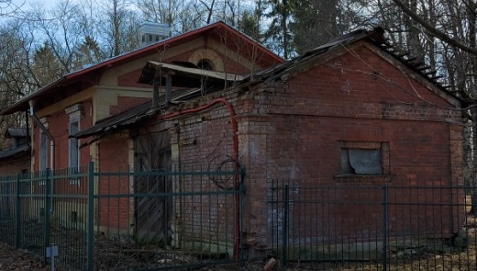
2. | Конструктивное решение | Исторические фундаменты – местоположение;  исторические стены – местоположение, габариты и конфигурация, материал (кирпич);  исторические перекрытия – местоположение, габариты и конфигурация (плоские);  историческое крыльцо – местоположение, габариты и конфигурация, высотные отметки парапетов и площадки, материал исполнения (известняк), исполнение ступеней (с валиком);*  * в неудовлетворительном состоянии  навес крыльца – местоположение, габариты и конфигурация (с треугольным завершением), с резным ограждением и фигурными кобылками, материал (дерево);  историческая лестница – местоположение, габариты и конфигурация (одномаршевая), материл (дерево). | 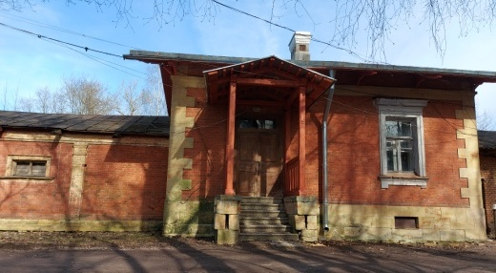  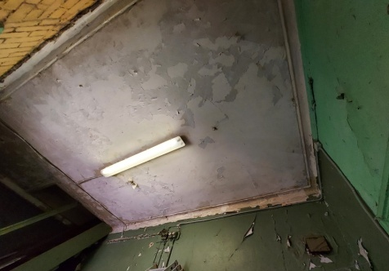  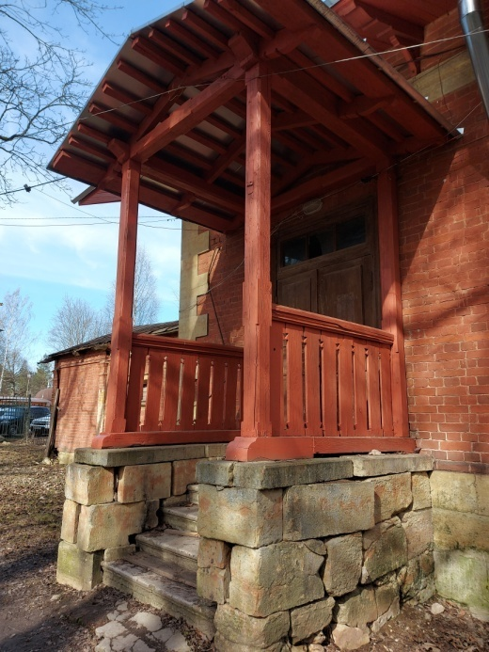  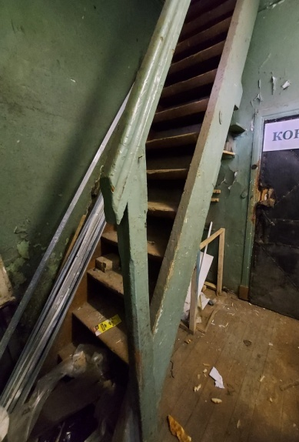
3. | Объемно-планировочное решение: | Историческое объемно-планировочное решение в габаритах капитальных стен.
4. | Архитектурно-художественное решение: | Историческое архитектурно-художественное решение*;  *оформление восточной пристройки имитирует декор исторического западного каретника  исторические оконные проемы, в том числе подвальные, – местоположение, габариты и конфигурация (прямоугольная, два круглых окна), отметки высоты перемычек;  исторические заполнение оконных проемов – местоположение, габариты и конфигурация, рисунок расстекловки, материал (дерево);  исторические дверные и воротный проемы - местоположение, габариты и конфигурация (прямоугольная и со слабо выраженной лучковой перемычкой), отметки высоты перемычек;  историческое дверное заполнение, в том числе второе внутреннее, - местоположение, габариты и конфигурация, оформление дверных полотен филенками, остекленная фрамуга (рисунок расстекловки), материал (дерево);  историческое заполнение воротного проема - местоположение, габариты и конфигурация, материал (дерево);  историческая облицовка цоколя – местоположение, конфигурация, высотная отметка, материал исполнения (известняк), исполнение (в виде руста),  историческое декоративное оформление караулки:  рустованные угловые лопатки, материал (известняк),  уплощенные наличники круглых окон,  профилированный венчающий карниз,  оформление треугольных фронтонов (уплощенные карнизы),  профилированные наличники с прямыми профилированными сандриками;  Историческое декоративное оформление пристроек:  стилизованные пилястры (угловые и франкирующие проемы продольных фасадов, в простенках);  профилированные подоконники оконных проемов, ниши проемов;  венчающий уплощенный карниз;  оформление фронтона уплощенным карнизом;  оформление восточной пристройки*.  *имитирует декор исторического западного каретника. | 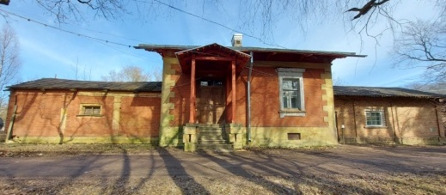  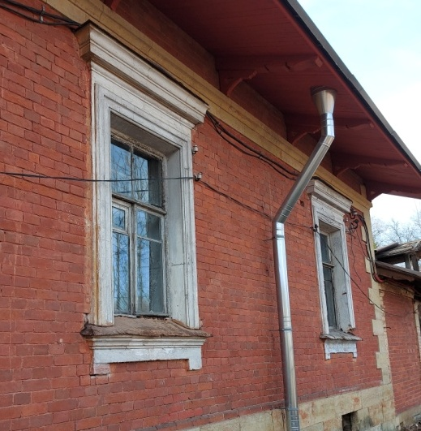  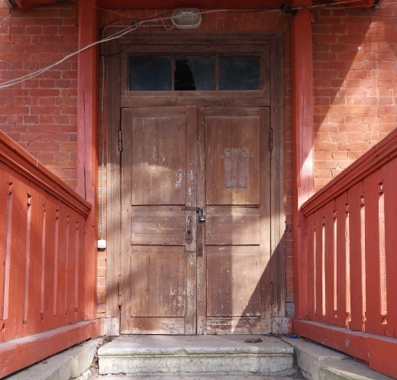  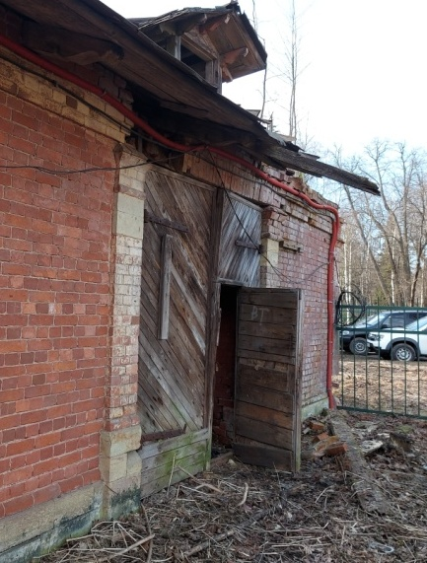  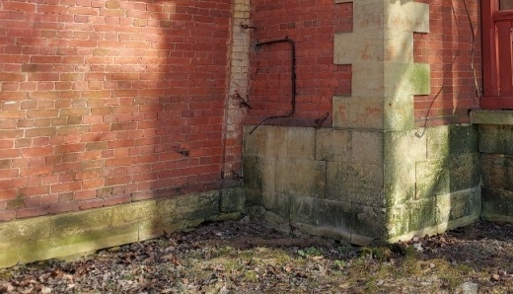  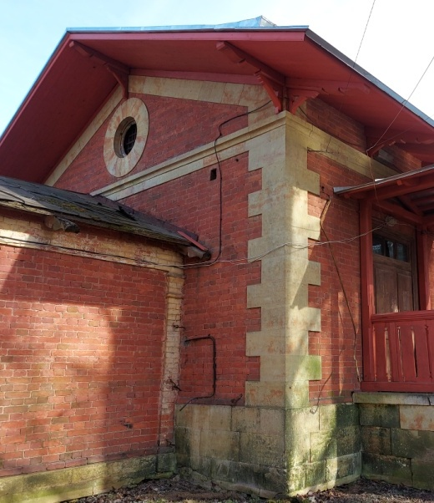  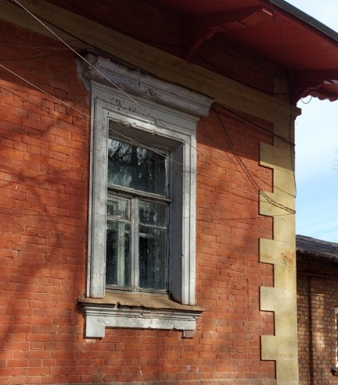  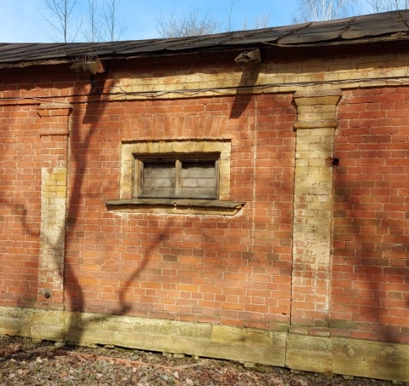  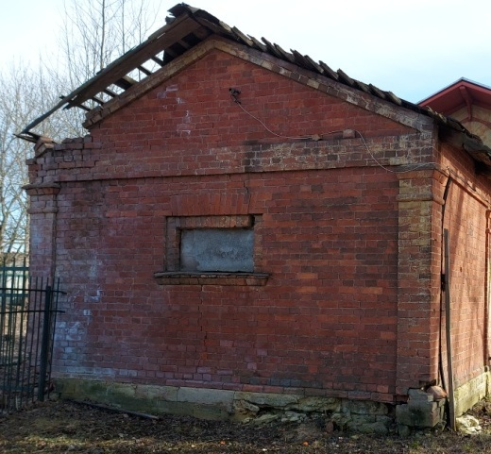  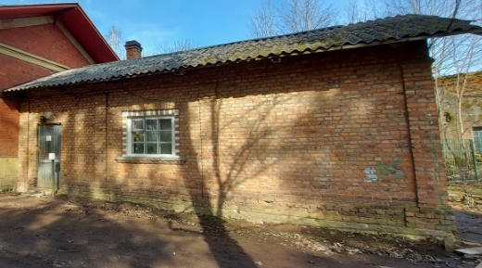
5. | Декоративно-художественное оформление интерьеров | Профилированный потолочный карниз в тамбуре;  профилированный потолочный карниз основного помещения. | 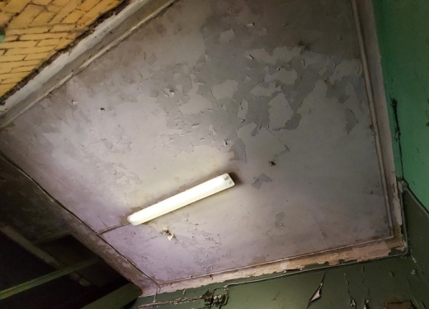  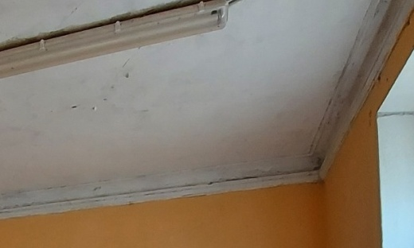
6. Здание караулки № 6, г. Гатчина, ул. Крупской, д. 1а
1. | Объемно-пространственное решение | Историческое местоположение (напротив северного входа в Дворцовый парк), габариты и конфигурация одноэтажного прямоугольного в плане здания караулки, высотные отметки;  габариты и конфигурация (скатная) крыши, высотные отметки конька, включая фигурные кобылки. | 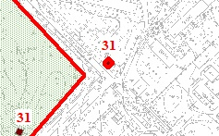  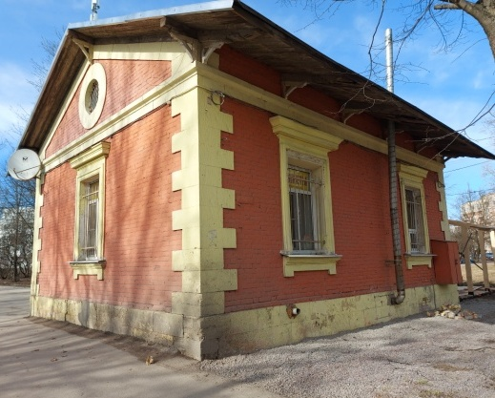
2. | Конструктивное решение | Исторические фундаменты – местоположение;  исторические стены – местоположение, габариты и конфигурация, материал (кирпич);  исторические перекрытия – местоположение, габариты и конфигурация (плоские);  историческое крыльцо – местоположение, габариты и конфигурация, высотные отметки парапетов и площадки, материал исполнения (известняк), исполнение ступеней (с валиком). | 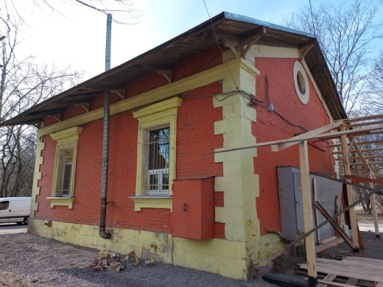  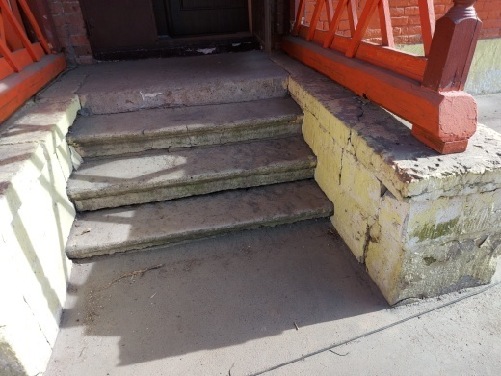
3. | Объемно-планировочное решение: | Историческое объемно-планировочное решение в габаритах капитальных стен.
4. | Архитектурно-художественное решение: | Исторические оконные проемы, – местоположение, габариты и конфигурация (прямоугольная, два круглых окна), отметки высоты перемычек;  исторический дверной проем - местоположение, габариты и конфигурация (прямоугольная), отметки высоты перемычек;  историческая облицовка цоколя – местоположение, конфигурация, высотная отметка, материал исполнения (известняк), исполнение (в виде руста);  историческое декоративное оформление караулки:  рустованные угловые лопатки, материал (известняк);  профилированные наличники с прямыми профилированными сандриками;  уплощенные наличники круглых окон;  профилированный венчающий карниз;  оформление треугольных фронтонов (уплощенные карнизы). | 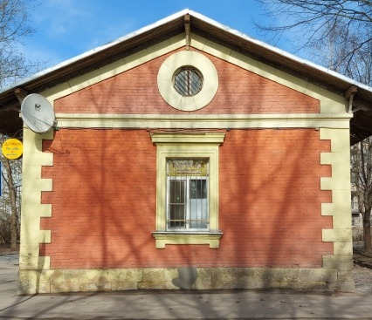  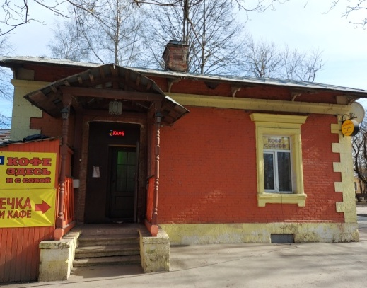  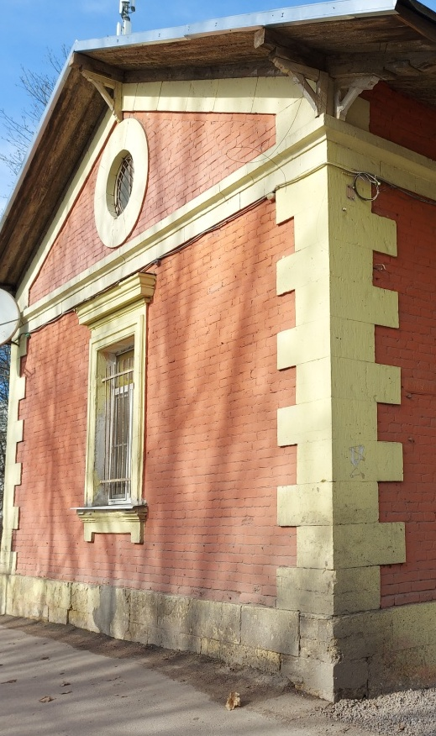
7. Грот «Эхо», г. Гатчина, Красноармейский пр., д. 1, сооруж. 2
1. | Объемно-пространственное решение | Историческое местоположение, габариты и конфигурация грота на берегу Серебряного озера, оформляющего выход из подземного хода, идущего из дворца;  историческое местоположение, габариты и конфигурация искусственного озелененного всхолмления. | 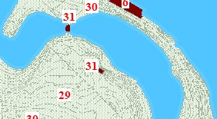  фото начала XX века
2. | Конструктивное решение | Исторические фундаменты – местоположение;  исторические стены – местоположение, габариты и конфигурация, материал (грубо тесаный камень), | 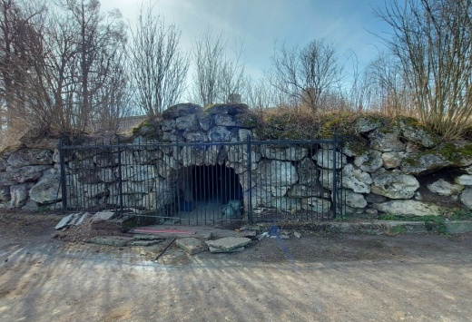
3. | Архитектурно-художественное решение: | Исторический проем – местоположение (по центральной оси), габариты и конфигурация (арочная), отметка высоты, материал (грубо тесаный камень);  исторические ступени – местоположение, габариты и конфигурация, материал (камень);  историческое покрытие площадки входа – каменные плиты; | 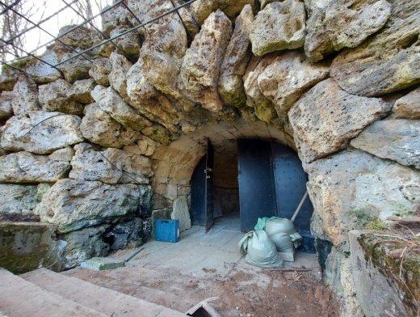  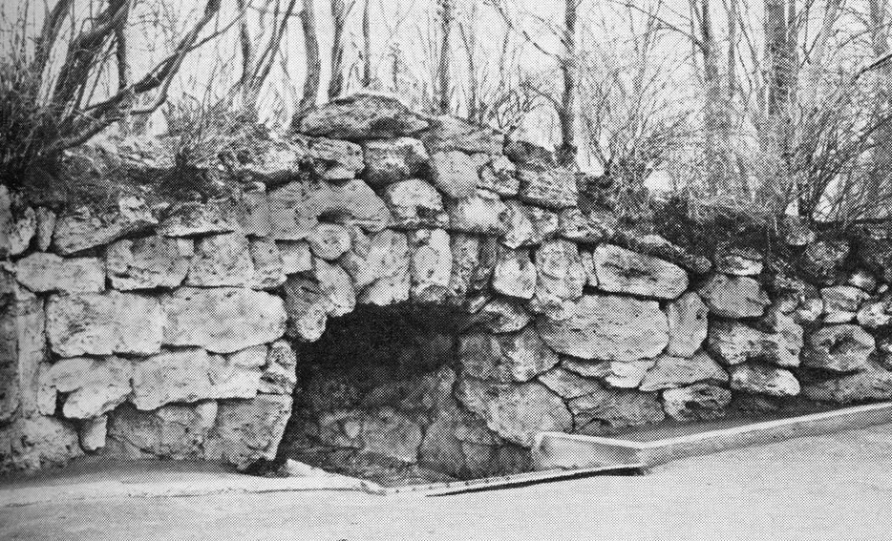  фотография 1980-х годов
8. Колодец «Иорданъ», г. Гатчина, Красноармейский пр., д. 1, сооруж. 17
1. | Объемно-пространственное решение | Историческое местоположение, габариты и конфигурация колодца «Иорданъ» на южном берегу Белого озера, представляющего собой квадратный в плане бассейн с лестницей. | 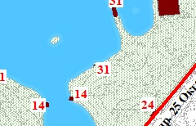
2. | Конструктивное решение | Исторические подпорные стенки – местоположение, материал (необработанный гранит);  историческая каменная наброска;  исторические стены бассейна, лестница и парапеты – местоположение, габариты и конфигурация, материал (гранит).  *в настоящее время частично перестроены | 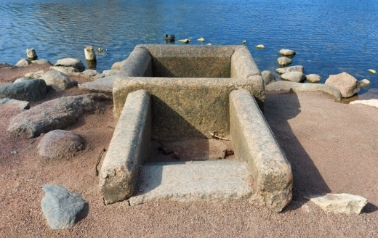  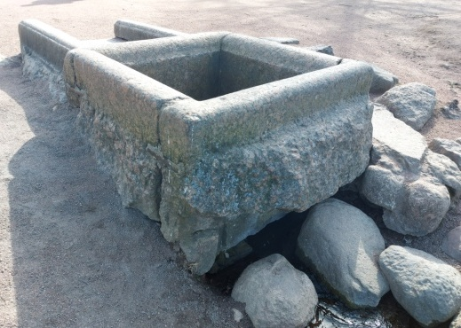
3. | Архитектурно-художественное решение: | Исторические профили в оформление скругленных краев стен бассейна и парапетов лестницы. | 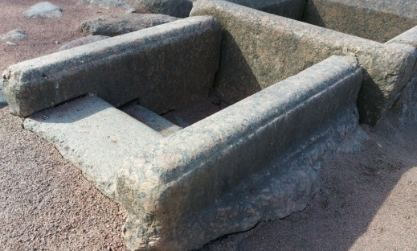
9. Черные ворота с оградой, г. Гатчина, Красноармейский пр., д. 1, сооруж. 18
1. | Объемно-пространственное решение | Историческое местоположение, габариты и конфигурация ворот и ограды* вдоль юго-западной границы Дворцового парка, высотные отметки;*  *в настоящее время утрачены и искажены | 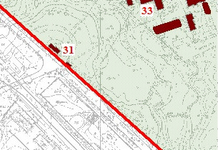  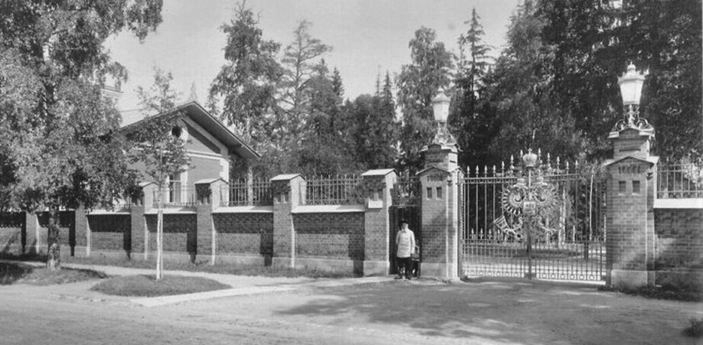  Фотография конца XIX века
2. | Конструктивное решение | Исторические фундаменты – местоположение;  исторические стены и столбы* – местоположение, габариты и конфигурация, материал (кирпич).  *в настоящее время частично искажены | 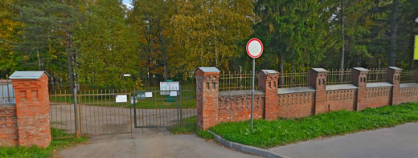  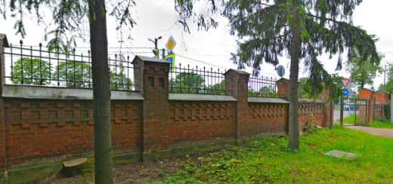
3. | Архитектурно-художественное решение: | Исторический цоколь* – натуральный камень;  *утрачен  историческое оформление столбов ворот*:  раскреповка плоскостей столбов с треугольными завершениями,  парные прямоугольные ниши,  пояса в технике «поребрик»,  завершения с горизонтальной нишей и разорванными карнизами,  исторические фонари – рисунок исполнения, материал (металл).  *утрачены  Исторические заполнения ворот и калитки* – местоположение, габариты, высотные отметки, материал (металл), рисунок исполнения: вертикальные стойки с пиками в завершении, вертикальные стойки с пиками в завершении и завитками в основании, пояса с кругами, композиция в центре ворот (двуглавый орел с короной и лентой);  *утрачены  оформление стен и столбов ограды (с двух сторон) – парные прямоугольные ниши, пояса зубчиков и ширинок;  исторические заполнения ограды – местоположение (между столбами, в верхней зоне), габариты и конфигурация, материал (металл), рисунок исполнения (из вертикальных стоек с пиками в завершении и завитками в основании, горизонтальных прутьев). | 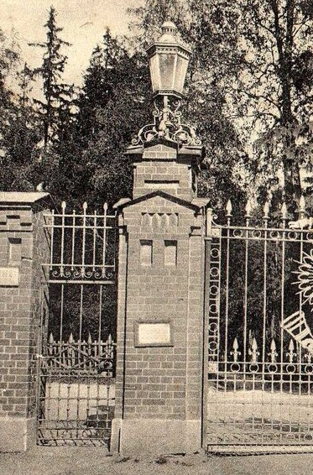  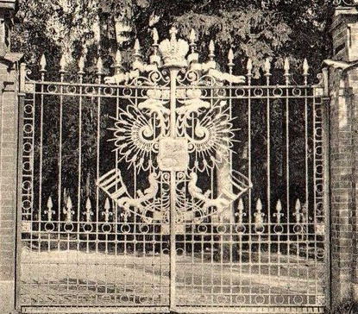  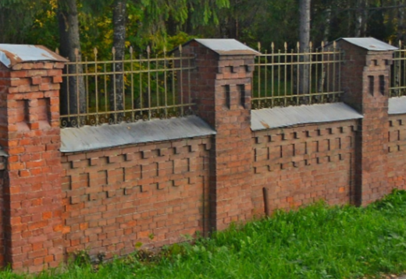  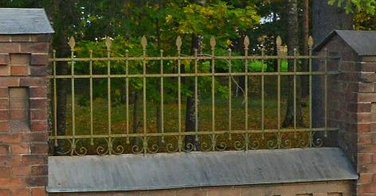
10. Холодная ванна, г. Гатчина, Красноармейский пр., д. 1, сооруж. 19
1. | Объемно-пространственное решение | Историческое местоположение, габариты и конфигурация подковообразного в плане сооружения «Холодная ванна» с бассейном в западной части Дворцового парка у каскада при впадении реки Колпанки в Белое озеро;  центрально-осевая, пространственная композиция. | 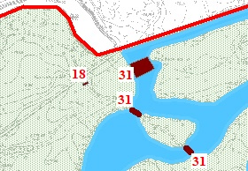  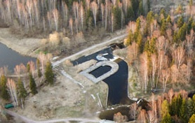
2. | Конструктивное решение | Исторические фундаменты – местоположение,  исторические стены – местоположение, габариты и конфигурация, материал (известняк)*;  *в настоящее время искажен  исторические лестницы* - местоположение, габариты и конфигурация, с парапетными стенками.  *в настоящее время искажены | 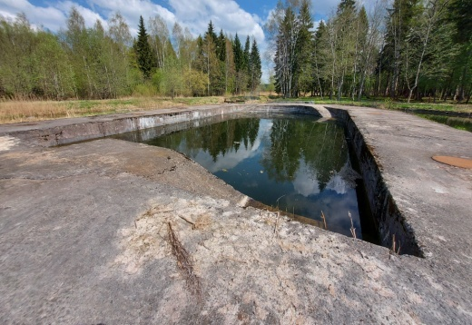  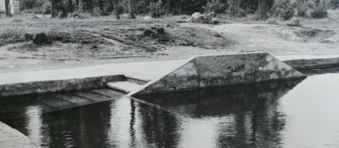  Фотография 1980-х годов
11. Плоский мост, г. Гатчина, Красноармейский пр., д. 1, сооруж. 24
1. | Объемно-пространственное решение | Историческое местоположение, габариты и конфигурация плоского трехарочного моста над протокой, соединяющей Серебряное озеро с Белым озером;*  *в настоящее время утрачен | 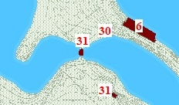  Чертех их паспорта объекта
2. | Конструктивное и архитектурное решение | Исторические фундаменты – местоположение;  исторические стены (надводная часть)* – местоположение, габариты и конфигурация, материал (натуральный камень);  *в настоящее время утрачены  исторические арки – местоположение, габариты и конфигурации (полуциркульные);*  в настоящее время утрачены  Архитектурное оформление*:  оформление рустом плоскостей стен,  полуциркульные арки акцентированы замковыми камнями  ограждение в виде каменной балюстрады.  *в настоящее время утрачено | 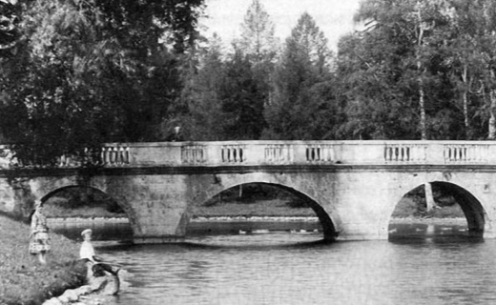  Фотография конца XIX века  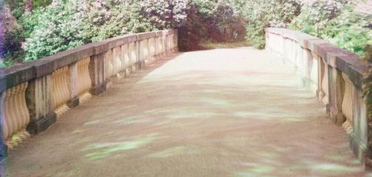  Фотография начала XX века
12. Карпин мост с каскадом», г. Гатчина, Красноармейский пр., д. 1, сооруж. 25
1. | Объемно-пространственное решение | Историческое местоположение, габариты и конфигурация Карпиного моста* через протоку, соединяющую Карпин пруд с Белым озером, высотные отметки;  *восстановлен  боковые ризалиты - местоположение, габариты и конфигурация (трапециевидные), высотные отметки;  историческое местоположение, габариты и конфигурация каскада. | 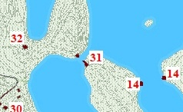  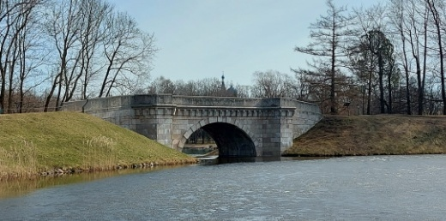
2. | Конструктивное решение | Историческая конструкция каскада (одноступенчатого) с каменной наброской;  исторические стены (надводная часть, включая архитектурное оформление)* – местоположение, габариты и конфигурация, материал (известняк);  историческая арка – местоположение (по центральной оси), габариты и конфигурация (полуциркульная), высотная отметка. | 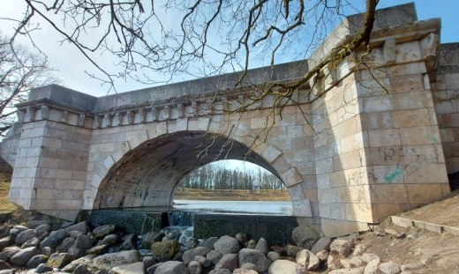  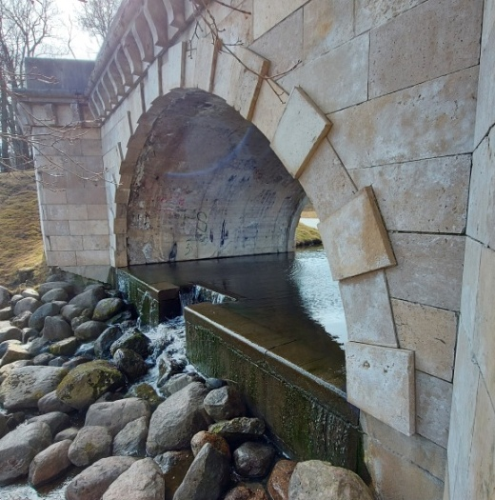
3. | Архитектурно-художественное решение: | Оформление арочного проема моста рустованным архивольтом;  профилированный венчающий карниз с стилизованными волютообразными кронштейнами,  ограждение в виде глухой каменной стенки с волютообразными завершениями, повторяющей конфигурацию моста в плане,  каменные скамьи – местоположение (в пространстве ризалитов), габариты и конфигрурация;  покрытие площадок перед скамьями каменными плитами. | 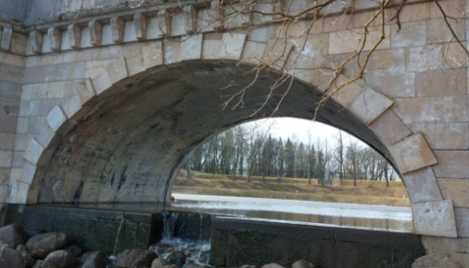  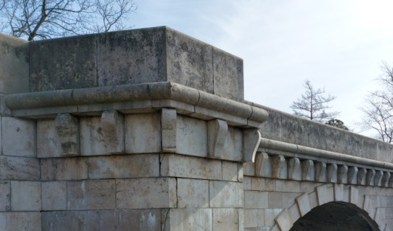  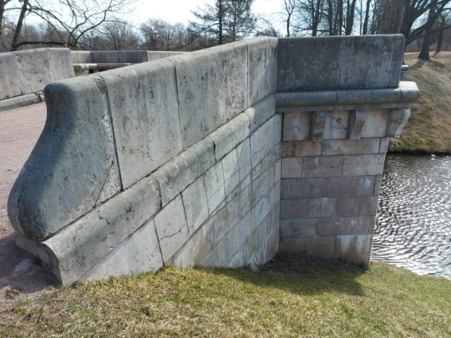  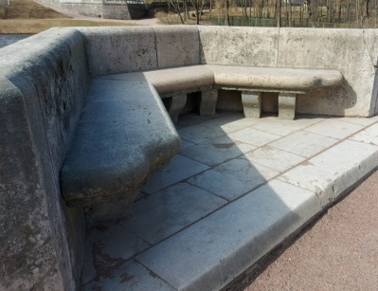
13. Два металлических моста у Холодной ванны, г. Гатчина, Красноармейский пр., д. 1,
сооруж. 28 и 29
1. | Объемно-пространственное решение | Историческое местоположение, габариты и конфигурация двух металлических арочных моста в западной части Дворцового парка у Холодной ванны над протоками Белого озера; | 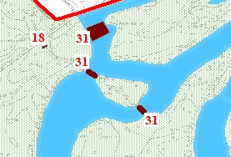  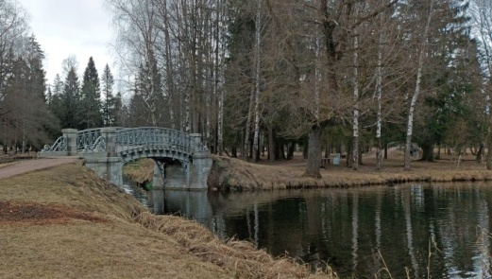
2. | Конструктивное решение | Исторические береговые устои – местоположение, материал исполнения (натуральный камень), габариты, конфигурация, высотные отметки;  исторические арочные мосты – местоположение, материал исполнения (металл), габариты, конфигурация (благодаря изогнутым двутавровым балкам), высотные отметки; | 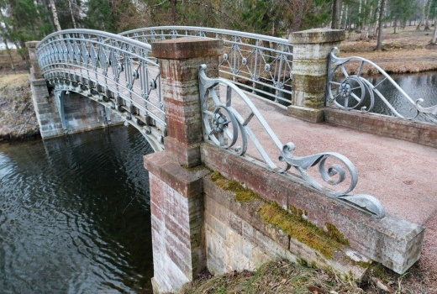  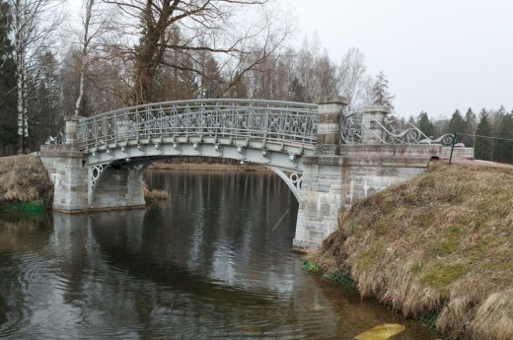
3. | Архитектурно-художественное решение: | Историческое архитектурно-художественное решение ограждений;  тумбы и поребрики – местоположение, габариты и конфигурация, высотные отметки, материал исполнения (известняк);  перила – местоположение (между тумбами и на поребриках), габариты, конфигурация, материал исполнения (металл), техника исполнения (ковка), рисунок исполнения (с использованием волютообразных завитков, растительного орнамента и цветочных розеток);  волютообразные кронштейны – местоположение, габариты, конфигурация, материал исполнения (металл);  кронштейны – местоположение, габариты, конфигурация, материал исполнения (металл), рисунок (геометрический). | 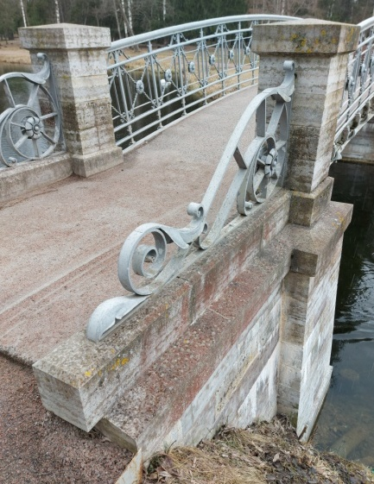  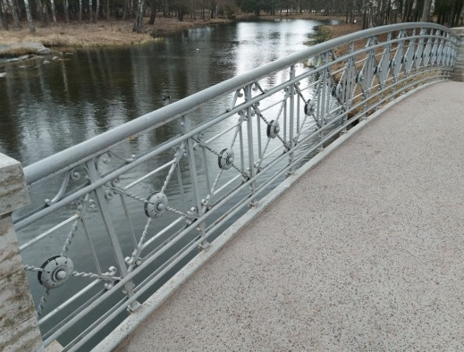  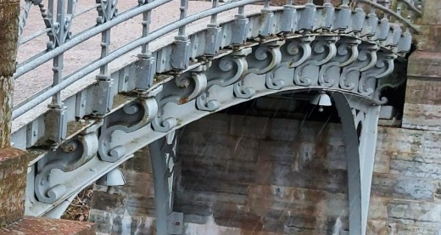  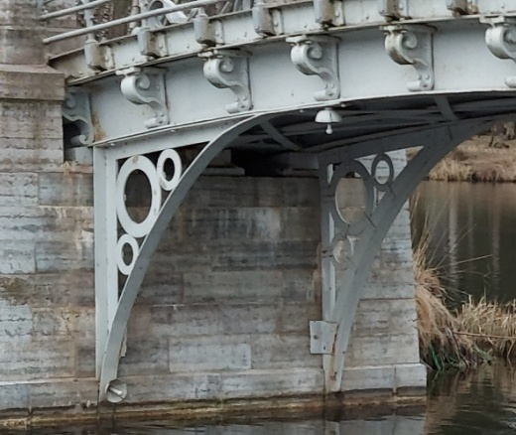
14. Металлический мост над протокой в пруд «Ковш», г. Гатчина, Красноармейский пр., д. 1, сооруж. 30
1. | Объемно-пространственное решение | Историческое местоположение, габариты и конфигурация металлического арочного моста в северо-восточной части Дворцового парка напротив Голландии над протокой, соединяющей пруд «Ковш» с Белым озером. | 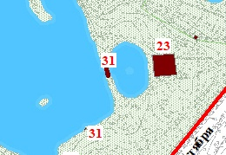  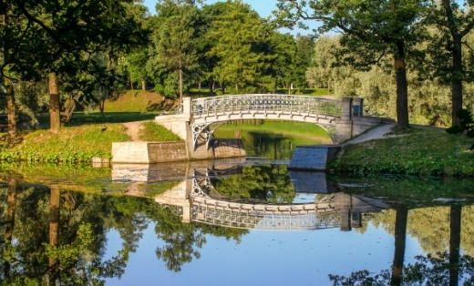
2. | Конструктивное решение | Исторические береговые устои и подпорные стенки – местоположение, материал исполнения (натуральный камень), габариты, конфигурация, высотные отметки, покрытие подпорных стенок (каменная плитка);  арочный мост – местоположение, материал исполнения (металл), габариты, конфигурация (благодаря изогнутым двутавровым балкам), высотные отметки, | 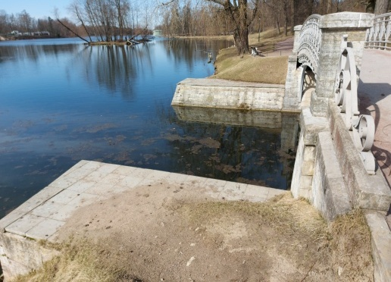  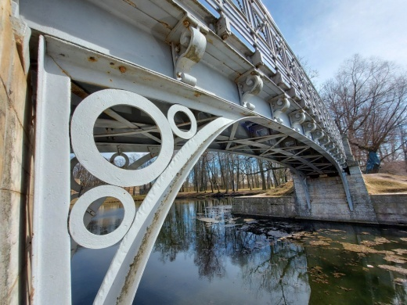
3. | Архитектурно-художественное решение: | Историческое архитектурно-художественное решение ограждений;  тумбы и поребрики – местоположение, габариты и конфигурация, высотные отметки, материал исполнения (известняк),  перила – местоположение (между тумбами и на поребриках), габариты, конфигурация, материал исполнения (металл), техника исполнения (ковка), рисунок исполнения (с использованием волютообразных завитков, растительного орнамента и цветочных розеток);  волютообразные кронштейны – местоположение, габариты, конфигурация, материал исполнения (металл);  кронштейны – местоположение, габариты, конфигурация, материал исполнения (металл), рисунок (геометрический). | 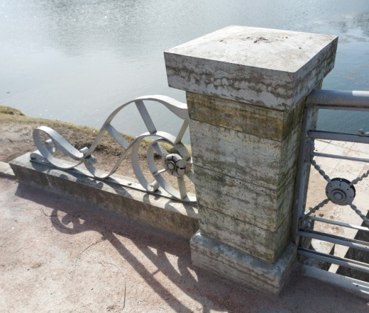  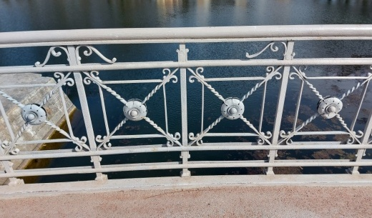  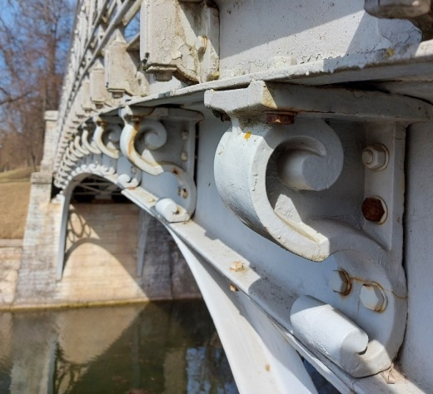  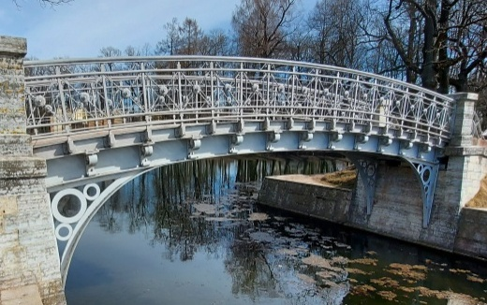
15. Малый каменный мост, г. Гатчина, Красноармейский пр., д. 1, сооруж. 35
1. | Объемно-пространственное решение | Историческое местоположение, габариты и конфигурация каменного арочного моста в западной части Дворцового парка на Круговой дороге над протокой Белого озера*  *в настоящее время утрачен | 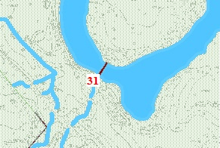  Чертеж из паспорта объекта
2. | Конструктивное и архитектурное решение | Исторические фундаменты – местоположение;  исторические стены (надводная часть)* – местоположение, габариты и конфигурация, материал (натуральный камень);  *в настоящее время утрачены  историческая арка – местоположение, габариты и конфигурация (коробовая)*;  *настоящее время утрачена  архитектурное оформление*:  оформление рустом плоскостей стен, арка акцентирована архивольтом и треугольными филенками, ограждение в виде каменной балюстрады с тумбами, оформленными филенками.  *в настоящее время утрачено | 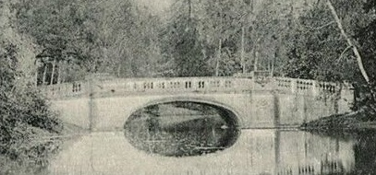  Фотография начала XX века  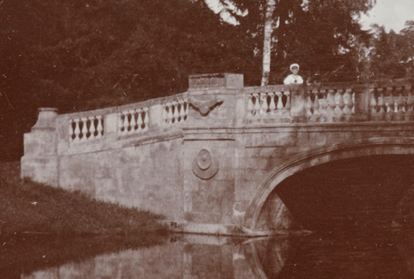  Фотография начала XX века
16. Мост-руина с каскадом и навмахией, г. Гатчина, Красноармейский пр., д. 1, сооруж. 37
1. | Объемно-пространственное решение | Историческое местоположение, габариты и конфигурация ансамбля, состоящего из миниатюрной копии навмахии* и каскадского моста** на берегу реки Колпанки недалеко от птичника в западной части Дворцового парка.*  *в настоящее время в руинированном состоянии;  ** утрачен | 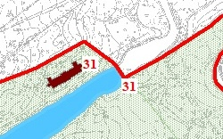  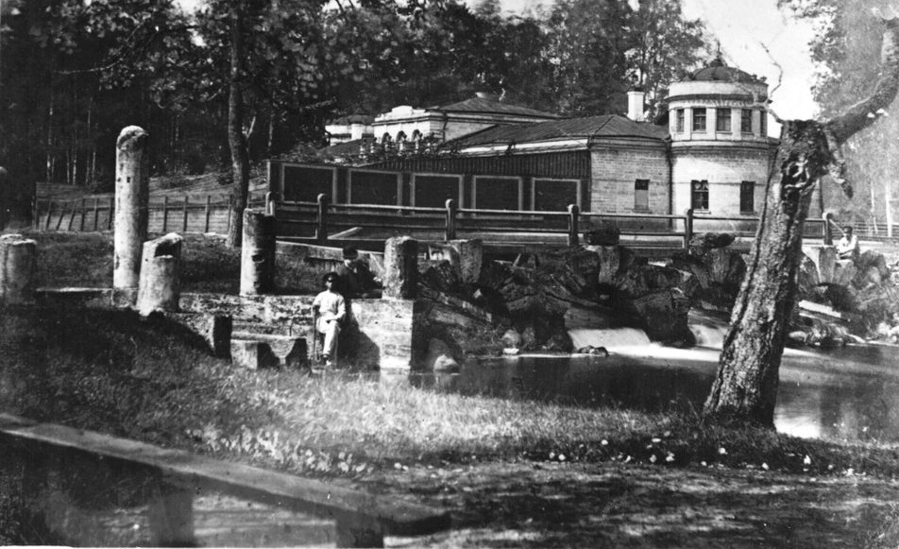  Фотография начала XX века
2. | Конструктивное и архитектурное решение | Исторические фундаменты – местоположение;  исторические конструкции навмахии* – местоположение, габариты и конфигурация (подковообразная, в форме амфитеатра), материал (натуральный камень),  Исторический бассейн с колодцем* - местоположение (в центре амфитеатра), габариты и конфигурация (прямоугольная с полуциркульным колодцем), материал исполнения (натуральный камень);  исторические фрагменты колонн* – местоположение, композиция, габариты и конфигурация, материал исполнения (натуральный камень);  *в настоящее время в руинированном состоянии  исторические конструкции моста – местоположение (ниже по течению), габариты и конфигурация, материал (необработанный известняк),  Историческая арка моста,  Историческое ограждение в виде каменных тумб и деревянных поручней;  историческая конструкция каскада – местоположение (выше навмахии), габариты и конфигурация, материал (известняк),  Исторические арки (пять), историческая каменная наброска,  Исторический мост-переход над каскадом, материал (дерево). | 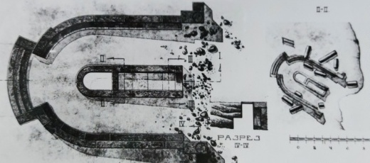  Чертеж навмахии из паспорта объекта  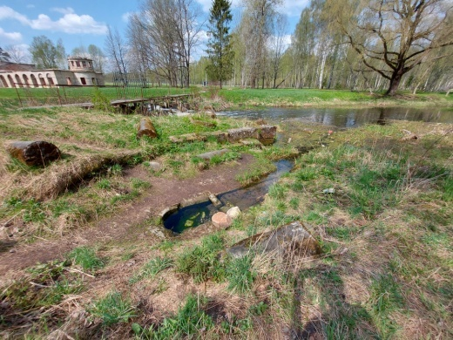  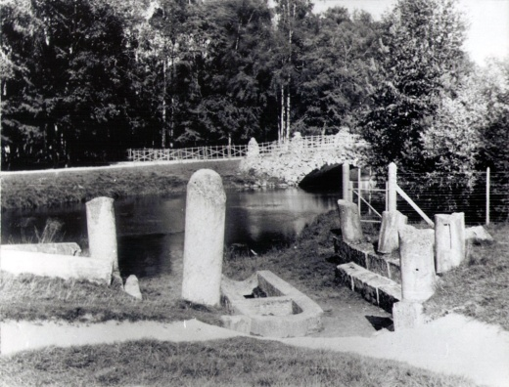  Фотография начала XX века  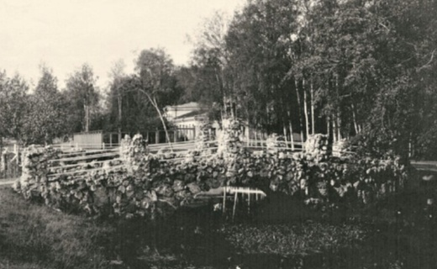  Фотография начала XX века  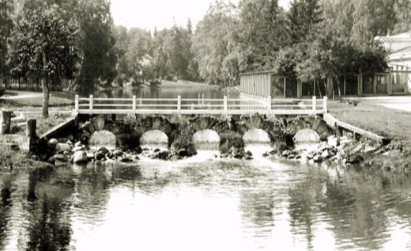  Фотография начала XX века
17. Лодочные станции, г. Гатчина, Красноармейский пр., д. 1, сооруж. 40
1. | Объемно-пространственное решение | Историческое местоположение, габариты и конфигурация каменной лодочных станций на Белом озере с южной стороны Березового острова и напротив террасы на Длинном острове*.  *в настоящее время в руинированном состоянии, вторая станция утрачена | 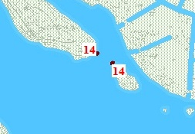
2. | Конструктивное и архитектурное решение | Историческая конструкция фундаментов – местоположение;  береговые площадки-устои – историческое местоположение, габариты и конфигурация (прямоугольная), высотные отметки, материал исполнения (натуральный камень);  исторические тумбы – местоположение, габариты и конфигурация, материал исполнения (известняк), профили в оформлении тумб. | 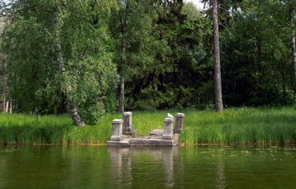
18. Мост Пихтового острова, г. Гатчина, Красноармейский пр., з/у № 1
1. | Объемно-пространственное решение | Историческое местоположение, габариты и конфигурация деревянного трехарочного моста на Пихтовый остров в западной части Дворцового парка на Круговой дороге над протокой Белого озера .*  *в настоящее время утрачен | 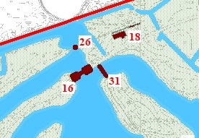
2. | Конструктивное и архитектурное решение | Исторические фундаменты – местоположение;  исторические стены (надводная часть)* – местоположение, габариты и конфигурация, материал (дерево);  *в настоящее время утрачены  исторические арки – местоположение, габариты и конфигурация (центральная - высокая полуциркульная, две боковые – небольшие полуциркульные)*;  *настоящее время утрачены  архитектурное оформление (деревянное)*:  центральная арка акцентирована архивольтом и замковым камнем,  малые арки оформлены архивольтами,  в простенках ромбовидные филенки,ограждение в виде тумб с профилированным завершением и сетчатым ограждением.  *в настоящее время утрачено | 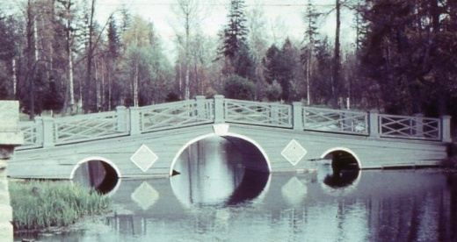  Фотография 1970-х годов  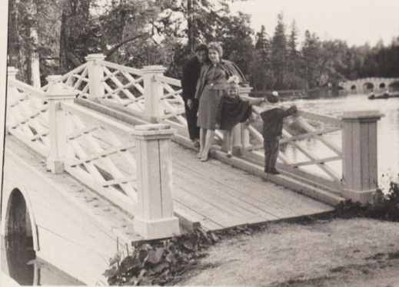  Фотграфия 1960-х годов
19. Грот Белого озера, г. Гатчина, Красноармейский пр., з/у № 1
1. | Объемно-пространственное решение | Историческое местоположение, габариты и конфигурация каменного арочного грота на юго-западном берегу Белого озера неподалеку от террасы Белого озера. | 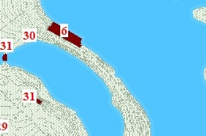
2. | Конструктивное решение | Исторические фундаменты – местоположение;  исторические подпорные стены и арка – местоположение, габариты и конфигурация (арка-полуциркульная), материал (известняк);  историческое одернованное покрытие. | 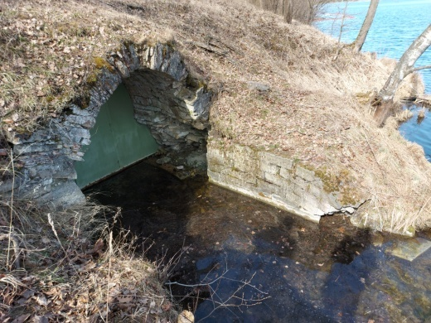
20. Сооружение у Березовых ворот, г. Гатчина, Красноармейский пр., з/у № 1
1. | Объемно-пространственное решение | Историческое местоположение, габариты и конфигурация (прямоугольная) каменных фундаментов неподалеку от Березовых ворот, материал (известняк, кирпич).  *в настоящее время сооружение утрачено | 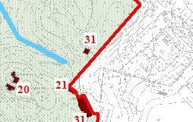

* Предмет охраны может быть уточнен при проведении дополнительных научных исследований.

